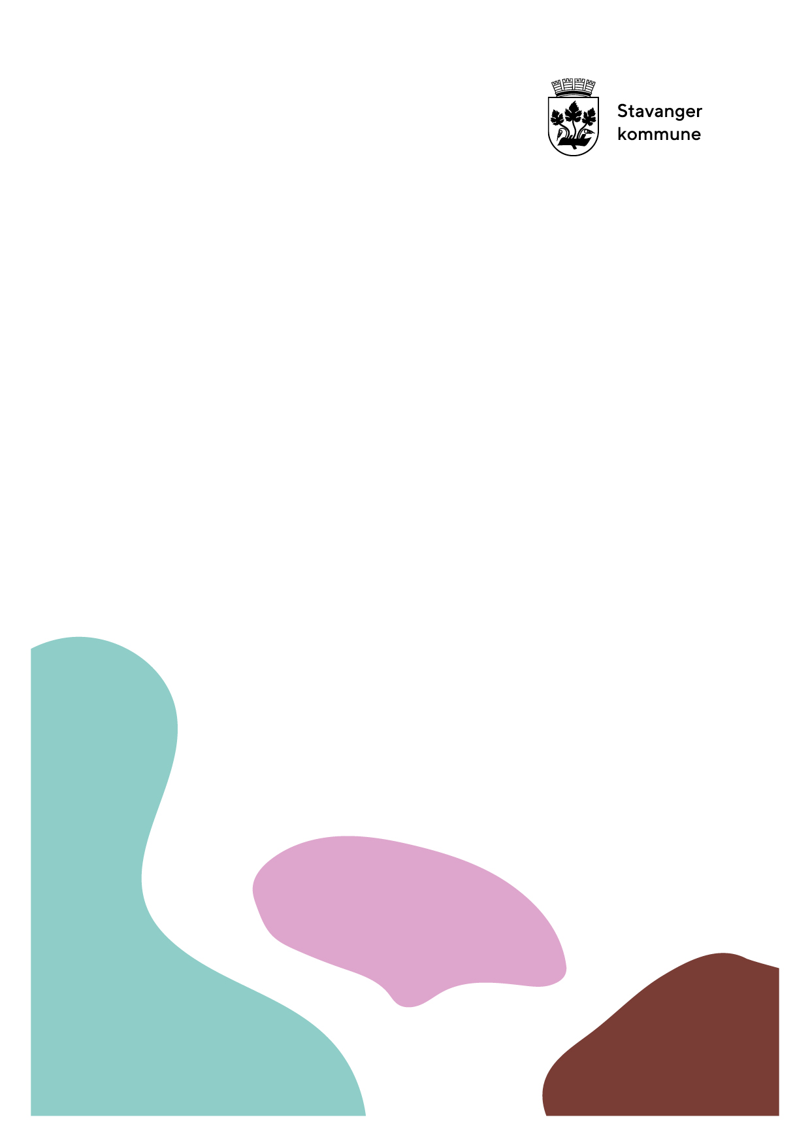
ÅRSPLAN FOR Hinna - barnehage

Vi bygger fellesskap

INNHOLD
Stavangerbarnehagen 2
Presentasjon av Hinna –barnehagene 4
Barnehagens verdigrunnlag i praksis 5
Hvordan arbeider barnehagen for å ivareta barns behov for omsorg? 6
Hvordan arbeider barnehagen for å ivareta barns behov for lek? 7
Hvordan arbeider barnehagen for å fremme danning? 8
Hvordan arbeider barnehagen for å fremme læring? 8
Hvordan arbeider barnehagen for å fremme vennskap og felleskap? 9
Hvordan arbeider barnehagen for å fremme kommunikasjon og språk? 10
Hvordan arbeider barnehagen for å ivareta barns rett til medvirkning? 10
Hvordan arbeider barnehagen for å fremme et godt samarbeid mellom hjem og barnehage? 11
Hvordan arbeider barnehagen med overganger? 12
Hvordan arbeider barnehagen med trafikksikkerhet 13
Hvordan arbeider barnehagen med planlegging, vurdering og dokumentasjon 13
Hvordan tilrettelegger barnehagen for barn som trenger ekstra støtte? 14
Barnehagens arbeidsmåter 14

Stavangerbarnehagen
I stavangerbarnehagen bygger vi felleskap for barn, men også sammen med barn, personalet, foreldre og hele laget rundt barnet. Begrepet felleskap inneholder flere tilleggsfortellinger som mangfold, inkludering og samarbeid. Stavangerbarnehagen har derfor Vi bygger felleskap som visjon og vil bruke den som et bilde på fremtiden vi ønsker å skape.
Når vi bygger felleskap skal barndommens egenverdi anerkjennes, og barnehagen skal ha en helhetlig tilnærming til barns utvikling. Å møte barnets behov for omsorg, trygghet, tilhørighet og anerkjennelse og sikre at barna får ta del i og medvirke i felleskapet, er viktige verdier som skal prege Stavangerbarnehagens praksis.

Utfra kommuneplanens satsninger og barnehagens formål har stavangerbarnehagen fire prinsipper som skal ligge til grunn for barnehagenes praksis:

- Trygge og gode relasjoner
- Mangfold og gjensidig respekt
- Barns rett til medvirkning
- Lærende felleskap

I tillegg til de overordnede prinsippene har strategien tre satsningsområder. Satsningsområdene retter oppmerksomheten mot barnehagens formål og utviklingsområder og er felles og samlende for stavangerbarnehagen:

- Lek, nysgjerrighet og glede
- Inkluderende felleskap
- Bærekraftig utvikling i barnehagen
Barnehagens ledelse har ansvar for å sammen med personalet gjøre strategiens prinsipper og satsningsområder førende i utvikling av egne årsplaner og daglige praksis.

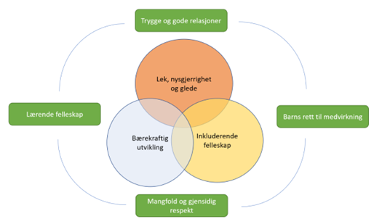
Regional ordning for kompetanseutvikling ( REKOM)
Regional ordning for kompetanseutvikling skal bidra til at alle aktører i barnehagesektoren driver målrettet kompetansebygging i felleskap.
Barnehagene skal utvikle sin pedagogiske praksis gjennom barnehagebasert kompetanseutvikling. Med dette menes at ledelse og alle ansatte deltar i en utviklingsprosess på egen arbeidsplass for å utvikle sine holdninger, ferdigheter og sin kompetanse for arbeidet i barnehagen. Utviklingen skal bygge på forskningsbasert kunnskap. Universitetet i Stavanger deltar aktivt sammen med barnehagene slik at praksis og forskning påvirker hverandre i et likeverdig partnerskap og sammen utvikler ny forståelse og ny kunnskap.
Formålet med ordningen er å realisere rammeplanens intensjoner og krav slik at alle barn får et likeverdig barnehagetilbud av høy kvalitet.

Satsningsområdene er
- Pedagogisk virksomhet
- Inkluderende miljø for omsorg, lek, læring og danning.

I denne årsplanen er kapitlene i hovedsak bygd opp slik:
- Først en vurdering av praksis inneværende barnehageår.
- Så en beskrivelse av hvordan barnehagen i lys av rammeplanens intensjoner og egne vurderinger vil arbeide for å omsette rammeplanens intensjoner til praksis kommende barnehageår.

Presentasjon av Hinna –barnehagene
Hinna-barnehagene består av fire kommunale barnehager og en åpen barnehage som ligger under Bamsefaret barnehage. Disse er:
Bamsefaret barnehage, Bamsefaret åpen barnehage, Gautesete barnehage, Mariamarka barnehage og Vågedalen barnehage.

Felles for barnehagene er at alle er opptatt av å gi barna et godt pedagogisk tilbud hvor det enkelte barnets trivsel, trygghet og utvikling står i fokus. Vi vektlegger å knytte gode relasjoner til barna, gi masse omsorg og jobbe utfra barnets ressurser. Barna skal sitte igjen med gode minner, masse ny kunnskap, god selvfølelse og mestre sosiale ferdigheter når de går over i skolen.
Nærområdene til barnehagene sørger for at vi kan gi barna flotte turopplevelser. Vi i Hinna-barnehagene er glade i å være utendørs og ta i bruk naturens ressurser.
Hos oss er personalet engasjert og aktivt deltakende i barnas hverdag. Vi har høy grad av pedagogtetthet med mange dyktige medarbeidere. Vi ønsker et nært samarbeid med foreldrene ved å ha en åpen og tett kommunikasjon til beste for det enkelte barnet.

Visjonen til Hinna-barnehagene er:
" Hinna - barnehagene, med trygghet som rot, vokser vennskap og mot. "

Vi er en del av regional ordning for kompetanseutvikling. Bamsefaret barnehage er partnerbarnehage og har tett samarbeid med UIS. Hinnebarnehagene er en del av et lærende nettverk. Det gjør at vi har muligheter til erfaringsutvekslinger med andre barnehager som vi er i nettverk med. Målet er å styrke samarbeidet for høy kvalitet og likeverdig tilbud for alle barn. Både som partnerbarnehage og som en del av lærende nettverk ønsker vi å utvikle barnehagens samlende kunnskaper, holdninger og ferdigheter, Vi jobber med barnehagebasert utvikling, det betyr at alle ansatte er deltagende i utviklingsarbeidet.
Tema for Hinna- barnehagene er relasjonen mellom barn-voksen. Utfra det tema har avdelingene valgt sitt eget utviklingsprosjekt. Tema er grunnleggende for vår visjon og verdigrunnlag.

Barnehagens verdigrunnlag i praksis

Alle barnehager er forpliktet til å arbeide i tråd med rammeplanens innhold og oppgaver. Kapittel 1 i rammeplanen handler om hvilke verdier i barnehagen som skal være grunnleggende for praksis og pedagogisk arbeid.
Rammeplanen - Udir
I Hinna- barnehagene er vi opptatt av at omsorg, trygghet og tillit er grunnleggende for barns trivsel, lek, læring og utvikling.

Vår visjon: Med trygghet som rot vokser vennskap og mot

Vi er opptatt av at barn opplever en trygg tilknytning til trygge ansatte i barnehagen. Trygge og gode relasjoner gjør at barnet kan bruke sin energi på utforskning, lek og læring.
Gjennom lek, samtale, humor og glede ønsker vi at barna sammen med de voksne skal erfare empati, anerkjennelse og medvirke i fellesskapet.
Gjennom lek og trygge relasjoner ønsker vi å bidra til at barnet blir den beste utgaven av seg selv, og utvikler en god selvfølelse.
I Hinna-barnehagene er vi opptatt av at å se enkeltbarna, og deres individuelle behov og forutsetninger.
Personalet i Hinna- barnehagene ser på mangfold som en ressurs.
Å være positiv til et samfunn preget av mangfold for barn og voksne innebærer at barna skal få oppleve at det finnes mange måter å tenke, handle og leve på. Mangfold er det normale, vi er alle forskjellige.
Hinna -barnehagene skal fremme barns fysiske og psykiske helse.
Vi samarbeider med barn ved å være trygge voksne, vise kjærlighet å bry oss. Vi er lyttende voksne som tar barn med på avgjørelser og ber dem om tilbakemeldinger. Vi anerkjenner barna for den de er og har søkelyset på å løfte frem positive hendelser og handlinger.

For å få dette til i praksis må vi være aktive og tilstedeværende voksne som er til stede for barna.
Strategi for kvalitet i barnehagen- Stavanger kommune
Stavanger kommune har laget en strategi om samarbeid med barn.
Samarbeid med barn i Stavanger
Ledelsen og pedagoger i hver barnehage har vært med på opplæring i Stine Sofie stiftelsen sin barnehagepakke. Det er et opplæringsprogram som skal gjøre barnehageansatte bedre rustet til å avdekke vold og overgrep mot barn så tidlig som mulig.

Hvordan arbeider barnehagen for å ivareta barns behov for omsorg?
Omsorg er en grunnleggende faktor for barns trivsel, lek, læring og utvikling. En omsorgsfull relasjon er preget av lydhørhet, nærhet, innlevelse og evne og vilje til samspill. God omsorg styrker barnets forutsetninger for å utvikle tillit til seg selv og andre, gode relasjoner og til gradvis å ta større ansvar for seg selv og fellesskapet.

Personalets relasjonskompetanse har lenge vært fokusområdet i Hinna-barnehagene. I videre arbeid skal personalet jobbe aktivt for at hvert enkelt barn skal bli sett og hørt. Omsorg i barnehagen vår handler både om relasjoner mellom personal og barna, og om barnas omsorg for hverandre. Vi bruker Trygghetssirkelen for å forstå barnets behov for trygghet og utforskning. Den voksne omsorgspersonen støtter barnets utforskning og fungerer som en trygg base. Den voksne skal alltid være større, sterkere, klokere og god.

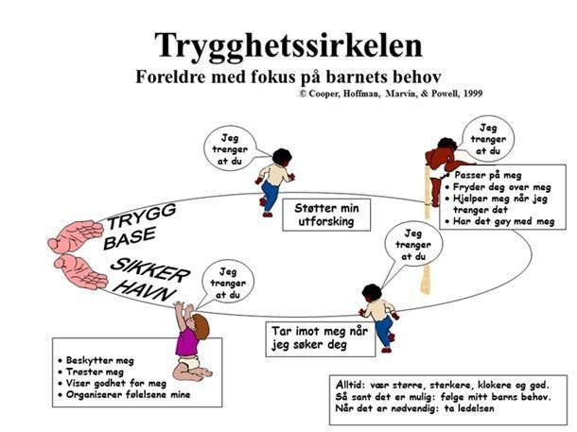

Alle som jobber i Hinna-barnehagene, skal aktivt følge med på at barna har det bra. De har plikt til å handle hvis de tror at et barn ikke har det bra, blir mobbet eller plaget. Hinna-barnehagene har utarbeidet en handlingsplan for et trygt og godt barnehagemiljø.

Handlingsplan om det psykososiale barnehagemiljø

Tegn på god praksis i Hinna-barnehagene:

De voksne skal møte barna med kjærlighet, varme og interesse

De voksne skal være tilstedeværende for barna

De voksne skal lage gode øyeblikk sammen med barna, og gi rom for tull, tøys og latter

De voksne skal hjelpe barna å regulere følelsene sine

De voksne skal se barnas behov og tilrettelegge for at dagen inneholder en balanse mellom aktivitet og hvile

De voksne skal gi barna anerkjennelse og bekreftelse

De voksne skal være støttespillere og oppmuntre barna til å mestre

De voksne skal bekrefte og sette ord på barns følelser

Hvordan arbeider barnehagen for å ivareta barns behov for lek?

I Hinna –barnehagene har leken stor plass i hverdagen. Leken i seg selv er motivasjon god nok for enhver innlæring innen flere felt, der et av de mest sentrale er sosial integrering og samspill med andre barn. Lek har en framtredende plass i barns liv og er en grunnleggende livs- og læringsform. Barn utvikler seg og tilegner seg kunnskaper, ferdigheter, verdier og holdninger gjennom lek. I leken legges grunnlaget for barns vennskap med hverandre. Å delta i lek og opprette vennskap er grunnlaget for barns trivsel i barnehagen.

Tegn på god praksis:

- De voksne skal gi leken tid og rom både ute og inne, og være aktive voksne som inspirerer til lek
- De voksne skal observere, støtte og veilede barna i lek
- De voksne har ansvar for å legge til rette for et inkluderende lekemiljø der alle barn deltar og opplever glede i lek
- De voksne skal gi rom for humor, latter, spenning, kreativitet og fantasi
- De voksne skal organisere rom, tid og lekmateriale for å inspirere for ulike typer lek
- De voksne skal bidra til at barna får felles erfaringer som grunnlag for lek
- De voksne skal være med å bidra til å videreutvikle leken og tilføre nye impulser

Sitater fra barn i Hinna-barnehagene:

«Å leka med venner e det kjekkeste med å ver i barnehagen»

«Me e kompiser, me lige kverandre så godt å elske å gjørr ting sammen.»

Hvordan arbeider barnehagen for å fremme danning?

Barndommen er en livsfase med egenverdi i likhet med alle andre faser i menneskets livsløp. I Hinna - barnehagene er vi opptatt av at denne prosessen skal gi barna god selvfølelse, skape trygghet og gjensidig respekt. Barna skal læres til å håndtere livet, få evne til å være nysgjerrig, robuste og prøvende. De skal bli kjent med gode verdier for å kunne være deltakende og aktive i et demokratisk samfunn. Barnehagen skal gi barn troen på seg selv og andre. Ved å bli kjent med mangfold, blir barnet bevisst seg selv og sin personlighet.

Tegn på god praksis:
- De voksne skal veilede barna i vanskelige situasjoner, og sette ord på følelser, verdier og normer.
- De voksne skal hjelpe barna med å oppfatte hvilke rammer og handlinger som er gjeldende i samvær med andre.
- De voksne skal samtale, reflektere og være nysgjerrige sammen med barna i hverdagen
- De voksne skal eksponere barna for nye opplevelser i trygge omgivelser
- De voksne skal tilrettelegge for meningsfulle opplevelser og samtaler
- De voksne skal synliggjøre mangfold som en ressurs, og som en naturlig del av felleskapet vårt.
- De voksne jobber aktivt for at barna skal se på seg selv som et verdifullt medlem av felleskapet

Sitater fra barn i Hinna- barnehagene:

«De voksne snakke, de leker litt med barna, og hvis nogen slår seg så hjelpe de dem.
Hvis nogen kaste opp, må de legga dem på en madrass»

«De trøste, og passe på at ingen skade seg»

Hvordan arbeider barnehagen for å fremme læring?

I Hinna –barnehagene har vi erfart at læring foregår i det daglige samspillet med andre mennesker og miljøet, og er nært sammenvevd med lek, danning og omsorg. Vi vil gi barna varierte opplevelser og erfaringer. Barns undring må møtes på en utfordrende og utforskende måte slik at det danner grunnlaget for et aktivt og utviklende læringsmiljø i barnehagen. Vi skiller mellom formell og uformell læring. De formelle situasjonene er planlagte og ledet av personalet. Uformelle læringssituasjoner er nærmere knyttet til hverdagsaktiviteter og her-og-nå situasjoner, i lek, danning og annen samhandling.

Tegn på god praksis:
- De voksne skal tilrettelegge for variert lek og aktivitet
- De voksne skal sørge for at alle får sin mulighet til læring, se enkeltbarnet og være en god og tydelig veileder
- De voksne skal skape trygghet og ha en anerkjennende væremåte som bygger på god relasjonskvalitet. Dette har betydning for barns utvikling og læring
- De voksne skal støtte og berike barns initiativ, undring, nysgjerrighet, kreativitet og læringslyst
- De voksne jobber for at barna skal få være selvstendige og oppleve mestring gjennom å få utfordringer de har mulighet til å klare
- De voksne skal legge til rette for at barna får varierte samspillserfaringer blant annet ved å dele inn i mindre grupper

Hvordan arbeider barnehagen for å fremme vennskap og felleskap?

Barnehagen er en viktig arena for sosial læring. Sosial kompetanse handler om å kunne samhandle positivt med andre mennesker. Sosial kompetanse må læres på lik linje med andre ferdigheter. Ferdigheter som må øves på er empati, gode holdninger, evne til konfliktløsning, selvregulering, selvkontroll, selvinnsikt og samarbeidsferdigheter. Relasjoner mellom barn skal bygges og danne grunnlag for god lek hvor humor og glede er til stede.

Tegn på god praksis:

- De voksne skal støtte barnas initiativ til samspill og bidra til at alle kan få leke med andre, oppleve vennskap og lære å beholde venner
- De voksne skal være delaktige og legge til rette for gode leke situasjoner
- De voksne skal lære barna å ta egne valg og lære dem om hvordan være en god venn
- De voksne skal sørge for at det foreligger rutiner for å unngå mobbing, krenkelser, diskriminering, utestengelse og uheldige samspillsmønstre
- De voksne skal ha dialog med barna for hvilke regler som gjelder for fellesskapet.

Sitater fra barn i Hinna- barnehagene:

“Å ver ein god venn, e å hjelpa venner, og gå til den voksne når de grine”

“Me kan være snille, leke sammen, snakke sammen, lekesloss, trøste å gi kos.
Ein kan passe på, mens me andre hente voksne når noen har vondt å e leie seg.”

Hvordan arbeider barnehagen for å fremme kommunikasjon og språk?

Barnehagen skal sikre en god språkutvikling gjennom varierte aktiviteter og ha søkelys på et rikt språkmiljø hvor lek, sang, drama, musikk, bøker og samtaler finner sted. Vi skal fremme et godt miljø der barnets identitet og tilhørighet blir bekreftet, og ulike språk verdsettes. Vi bruker ASK (alternativ supplerende kommunikasjon) for å støttes språkstimuleringen.

Tegn på god praksis:
- De voksne skal være bevisste språklige rollemodeller, og bruke språket aktivt for å stimulere barns språkutvikling
- De voksne skal gi barna språklige erfaringer gjennom lesing, rim, regler, dikt og sang.
- De voksne skal sette seg inn i forskjellige språkmateriell, som er gode hjelpemidler for enkeltbarn, og ha kompetanse på barns språkutvikling
- De voksne skal stimulere barns verbale og non-verbale kommunikasjon og legge til rette for at alle barn involveres i samspill og samtaler
- De voksne skal legge til rette for gode samtaler, stille åpne spørsmål og bruke et enkelt og tydelig språk
- De voksne skal bruke figurer, bilder og konkreter for å gi varierte, positive erfaringer med å bruke språk som kommunikasjonsmiddel
- De voksne skal benevne og sette ord på handlinger og objekter i samspill med barna

Sitater fra barn i Hinna- Barnehagene:

“Eg lige samlingsstund eg”

Ved måltid:
“Me snakke om Leos lekeland, noen ganger leser vi bok som vi velge sjøl.”

Hvordan arbeider barnehagen for å ivareta barns rett til medvirkning?

Barnehagen skal ivareta barnas rett til medvirkning, og tilrettelegge for medvirkning på måter som er tilpasset barnas alder, erfaringer, individuelle forutsetninger og behov. Barnehagen skal gi barna opplevelsen av tilhørighet, ha innflytelse og bli sett som en aktiv deltaker. Vi skal ta hensyn til barnas interesser og være fleksible i forhold til planene våre. Barna skal få tid og rom til egen aktivitet og lek, samtidig som vi har planer for hverdagen. Vi skal være lydhøre for barnas ønsker og barna skal få erfare å ha innflytelse på det som skjer i barnehagen.

Tegn på god praksis:
- De voksne skal være lydhøre og observante for barnas ønsker og interesser
- De voksne skal ta barnas innspill på alvor og være fleksible til å endre planer og praksis når det er mulig og forsvarlig
- De voksne skal oppmuntre barna til å gi uttrykk for sine tanker og meninger, og sitt syn på barnehagen som virksomhet
- De voksne skal være til stede, nær barnet, observere og være interessert i det enkelte barns måte å uttrykke sine behov på
- De voksne skal gi barn tid og rom for barnas egen lek og aktivitet
- De voksne skal gi barna valg og respektere deres valg
- De voksne skal veilede barnet gjennom valg, hjelpe dem å løse konflikter og urettferdighet

Sitater fra barn i Hinna- barnehagene:

“Oss sjøl bestemme, men ikkje alt”

“ Ka ska med leka, og om me ska kle oss ut.”

“Ja, alle får bli med på en lek, alle kan bestemme, men ikkje over andre.
Hvis det blir galt, må me henta hjelp.”

Hvordan arbeider barnehagen for å fremme et godt samarbeid mellom hjem og barnehage?

Foreldre og foresatte er de viktigste personene i barnas liv, og foreldre er de som kjenner barna sine best. Arbeidet i barnehagen skal ta utgangspunkt i en grunnleggende respekt for foreldrene sin kompetanse som foreldre. Det er viktig at foreldre og personal i samarbeid er aktive og ansvarlige deltakere i barns læring og utvikling i barnehagen. Barnets beste er målet og vi har sammen ansvar for barnets trivsel og utvikling. Vi ønsker at barn og foreldre skal oppleve barnehagen på en god måte, og det er derfor viktig at vi har god kontakt. Den daglige kontakten danner grunnlaget for et godt foreldresamarbeid. FAU og SU sikrer at barnehagen og foreldre har aktiv kontakt og fremmer et godt samarbeid. FAU velges på foreldremøte på høsten, og SU velges deretter i FAU.

Tegn på god praksis:
- De voksne skal legge til rette for godt samarbeid og god dialog med foreldre.
- De voksne skal møte foreldre og barn med respekt, interesse og oppmerksomhet.
- De voksne skal sørge for at foreldre opplever at deres informasjon om barnet blir tatt på alvor, og sammen finne løsninger.
- De voksne skal formidle observasjoner, kartlegginger og fortellinger som er knyttet til barnets trivsel, helse, utvikling og lærling.
- De voksne skal invitere til foreldresamtaler etter behov.
- De voksne skal sikre at foreldrene får medvirke til den individuelle tilretteleggingen av tilbudet.

Hvordan arbeider barnehagen med overganger?

Plan for tilvenning. Hinna-barnehagene
Overganger når barnet begynner i barnehagen
I Hinna-barnehagene vil vi i samarbeid med foreldre sikre at barnet skal få en god tilvenning i barnehagen. Vi vil tilpasse rutiner for å få en trygg og god start. Barna får en primærkontakt som skal sørge for tett og god oppfølging den første tiden. Med dette ønsker vi å etablere en trygg og god relasjon, slik at barnet skal oppleve tilhørighet og utvikle trygghet til å leke, utforske og lære. Vi vil sette søkelys på å etablere tillitt og trygghet mellom personal og barn og foreldre. Tillitt og trygghet er grunnleggende for en god overgang fra hjem til barnehage. Vi inviterer til foreldremøte, besøksdag og lekegrupper før oppstart.

Overganger innad i barnehagen
Før overgang fra liten til stor avdeling skal vi sørge for at barna blir kjent med barn og personal på den nye avdeling. I tiden før bytte til ny avdeling går barnet jevnlig på besøk til den nye barnegruppen/avdelingen. Pedagogiske ledere har overgangssamtaler hvor nødvendig informasjon deles.

Overganger mellom barnehage og skole
I Hinna-barnehagene jobber vi bevisst med at overgangen til skolen skal oppleves trygg for barna. Vi har førskolegruppe med aktiviteter tilrettelagt for 5- og 6 åringene, og vi tilrettelegger for at de eldste barna får erfaringer, kunnskaper og ferdigheter som gir dem et godt grunnlag og motivasjon til å begynne på skolen. Barnehagen fyller ut et informasjonsskjema i samarbeid med foreldre som sendes til skolen. Stavanger kommune har utarbeidet felles retningslinjer for overgangen mellom barnehage og skole.

Tegn på god praksis:
- De voksne skal tilpasse rutiner til barnets behov
- De voksne skal sørge for tett og god oppfølging, og skape trygge rammer rundt barnet
- De voksne skal organisere tid og rom slik at barnet blir kjent og knytter relasjoner til de ansatte og de andre barna i barnehagen
- De voksne skal tilstrebe at foreldre etablerer et tillitsforhold til oss i barnehagen og et godt foreldresamarbeid
- De voksne skal invitere til oppstartsamtale med informasjonsutveksling
- De voksne skal sørge for at barn og foreldre får tid og rom til å bli kjent med barna og personalet i alle overganger

Til overgang barnehage – skole
- De voksne skal gi barna erfaringer, kunnskaper og ferdigheter som gir dem et godt grunnlag til å begynne på skolen
- De voksne skal overføre informasjon til beste for barnet, i nært samarbeid med foreldre/foresatte
- De voksne skal gjøre barna kjent med hva som skjer i skole og SFO

Hvordan arbeider barnehagen med trafikksikkerhet
I Hinna – barnehagene bruker vi nærmiljøet til turer sammen med barna. Vi ønsker at barna skal få et mangfold av opplevelser i naturen, og oppleve naturen som arena for lek og læring. På turene har vi søkelys på trafikksikkerhet. Barna blir kjent med nærmiljø og hvordan de skal ferdes trygt.
Tegn til god praksis:
- De voksne skal ha søkelys på trafikk regler på tur
- De voksne passer på at alle har refleksvester på seg på turene
- De voksne lærer barna hvorfor det er viktig med refleks
- De voksne lærer barna at porten inn til barnehagen må være lukket
- De voksne lærer barna at man krysser vei med gangfelt

Hvordan arbeider barnehagen med planlegging, vurdering og dokumentasjon

Barnehagen er en pedagogisk virksomhet der innholdet skal planlegges, dokumenteres og evalueres. Gjennom regelmessig observasjon og dokumentasjon legger vi til rette for det enkelte barnet, og tar hensyn til det enkeltes barns behov i planlegging. God dokumentasjon og vurdering gir grunnlag for kvalitetssikring, refleksjon og kompetanseheving. Bilder brukes som et verktøy i pedagogisk dokumentasjon.

Tegn på god praksis:

- De voksne skal planlegge utfra rammeplan, årsplan, observasjoner og refleksjoner
- De voksne skal lytte til barna og ta deres meninger med i planleggingen
- De voksne skal dokumentere hva barn opplever, lærer og gjør i barnehagen.
- De voksne skal ha kunnskap om observasjonsmetoder og kartlegging
- De voksne skal drive systematisk vurderingsarbeid

Hvordan tilrettelegger barnehagen for barn som trenger ekstra støtte?

Barnehagen skal jobbe med inkluderende felleskap. I et inkluderende felleskap har alle barn plass i det sosiale fellesskapet. Inkludering i barnehagen innebærer at barnehagen tilrettelegger for at alle barn kan delta på ulike premisser; både fysisk, psykisk, pedagogisk og sosialt. Barn som trenger ekstra støtte, får den tilretteleggingen som er nødvendig for å gi barnet et inkluderende og tilpasset tilbud.

Tegn på god praksis:
- De voksne er ansvarlig for at alle barn er inkludert i lek og sosiale felleskap
- De voksne skal lytte til barna
- De voksne skal jobbe aktivt med relasjonene i barnehagen, mellom voksne barn og mellom barn
- De voksne skal jobbe tett med foreldre om barnas utvikling og behov
- De voksne skal dele barnegruppen inn i mindre grupper for å kunne gi mer tilpasset og nær oppfølging
- De voksne skal samarbeide med eksterne instanser

Barnehagens arbeidsmåter

Hinna-barnehagene legger vi til rette for at barna skal medvirke i sin hverdag. De skal bli lyttet til å tas med i prosesser. Vi mener at barna lærer gjennom lek, erfaring og samspill med positive og stimulerende voksne. Vi veksler mellom spontane og planlagte aktiviteter. Rammeplanen har fastsatt fagområder barnehagen skal jobbe etter, og disse er en gjennomgående del av innholdet i barnehagen.

Tegn på god praksis:
- De voksne skal lytte til barna og ta dem med i prosessen når det planlegges aktiviteter
- De voksne skal veksle mellom planlagte og spontane aktiviteter
- De voksne skal stimulere barnas undring og deres evne til å stille spørsmål
- De voksne skal ta utgangspunkt i barnas erfaringer, interesser, synspunkter og initiativ i barnehagens daglige arbeid
- De voksne skal arbeide tverrfaglig og helhetlig, og se de ulike delene i rammeplanen og andre styringsverktøy i en sammenheng.

